新型盘式制动器
作者：刘勇 刘心荷 皮真真
指导教师：石永军
所在学校：中国石油大学（华东） 获奖等次：一等奖
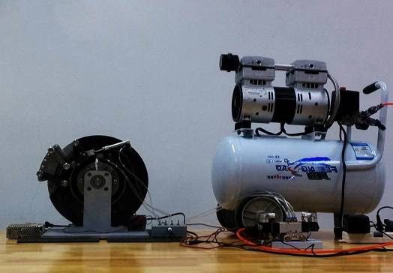
作品简介：本设计为一种具有自增力作用的盘式制动器，该制动器采用液压驱动，不仅可以实现传统盘式制动力的制动效果，并且还具有制动增势作用。

科学性：本设计在实现传统制动器制动效果的前提下，还具有制动增势作用，制动钳和制动盘均为楔形面，与传统的圆面盘式结构相比，可增加制动力；四杆机构按特定形式运动驱动制动钳锁紧制动盘完成制动，实现制动增势效能，提高制动器的制动效能。
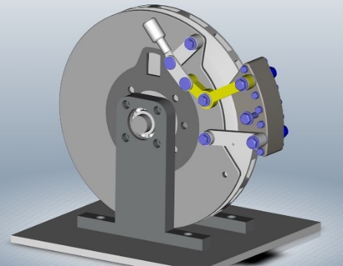
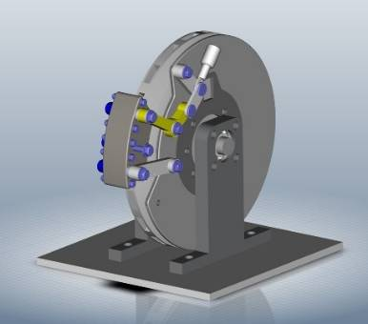
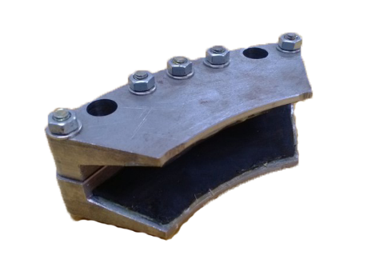

创新性：本设计突破传统盘式制动器的结构形式，引出四杆驱动机构，合理设置四杆机构的参数，制动钳按渐开线形式运动，制动器具备制动增势之效果。制动钳采用分半组合式结构，简化了复杂的内部结构；依据等强度设计理论，制动盘由常规的圆面盘式制动盘改为锥面盘式结构,可以减小制动盘的径向尺寸，提高整体强度；由端面摩擦改为锥面锁紧，依据楔形增压原理，提高制动力。

实用性：盘式制动器作为一种高性能摩擦制动器，通过对盘式部分机构的创新设计，新型制动器可实现较短时间内更多的制动能量的转化，制动时仅需提供较小的制动压力，对液压易损件要求降低，特别适合于重型载货汽车。由于属于能量分配制动，该技术尤其适合高速交通工具、重型机械等高能量密度的制动。该制动器在航空航天、交通运输和能源勘探与开发等领域具有重大的应用前景。

